**06/02/2021**

*“Si puedes imaginarlo, puedes programarlo”*

Fundamentos de programación

Capítulo # 2

Martinez Rivera Luis Fernando

Ejercicio 3 - Intercambiar el valor de 2 variables

Ejercicio 3 - Intercambiar el valor de 2 variables

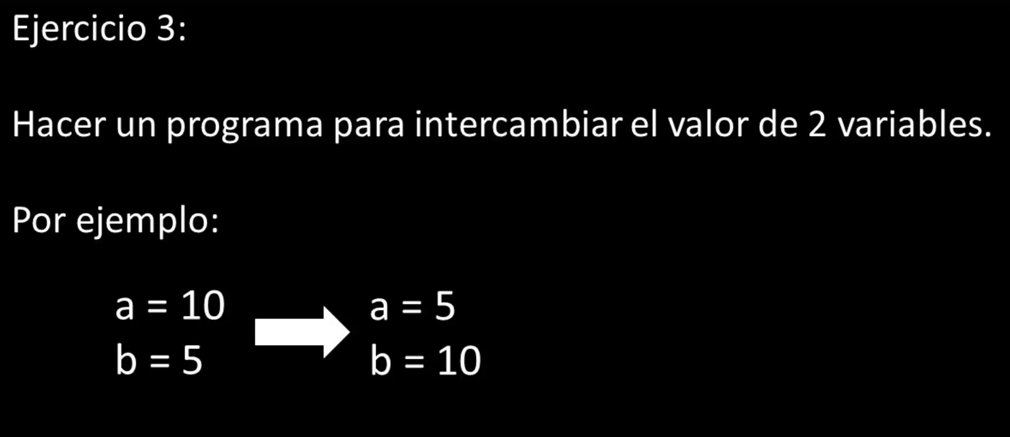

En este ejercicio le vamos a pedir al usuario que digite los valores numéricos para las variables A y B, después de eso el programa se va a encargar de mostrar los valores intercambiados como en la imagen de arriba se muestra.

Hay diferentes maneras de resolver este ejercicio, pero la más sencilla está a continuación:

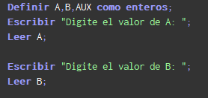

Se definen 3 variables (a, b, aux) y se pide al usuario que digite el valor para A y B y los almacena.

* 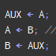(LINEA 1) Vamos a utilizar una variable auxiliar para que el valor de A no se pierda y después ponerlo en B
* (LINEA 2) Aquí el valor de A cambia por el valor almacenado en B Ejemplo: (B=5) A <- B; ENTONCES A VA A VALER 5
* (LINEA 3) Aquí el valor de B cambia por el valor almacenado en AUX que equivale a la variable A. ¿Por qué? Pues si pusiéramos simplemente B <- A causaría conflicto, ya que en la línea de código de arriba estamos definiendo que A <- B por lo tanto el valor B seria el mismo y no se intercambiaría (Si se pusiera B <- A)

A CONTINUACION UN GRAFICO DONDE SE EXPLICA MEJOR TODO ESTO ANTERIOR:

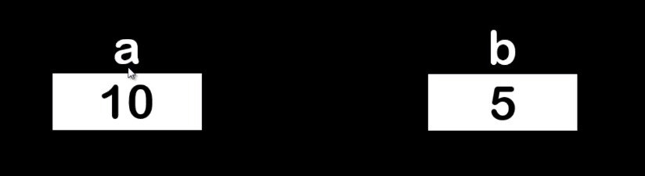

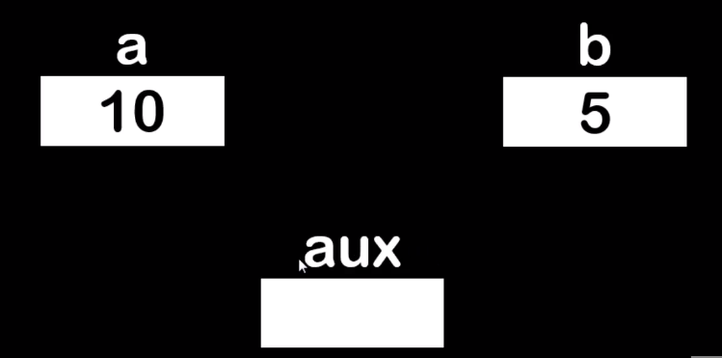

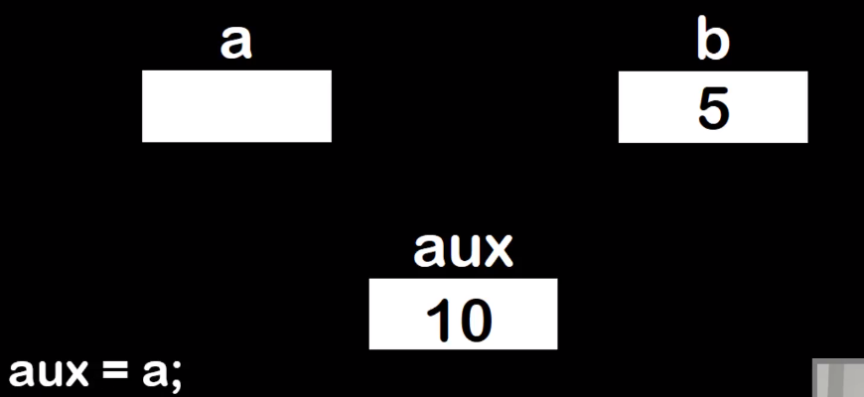

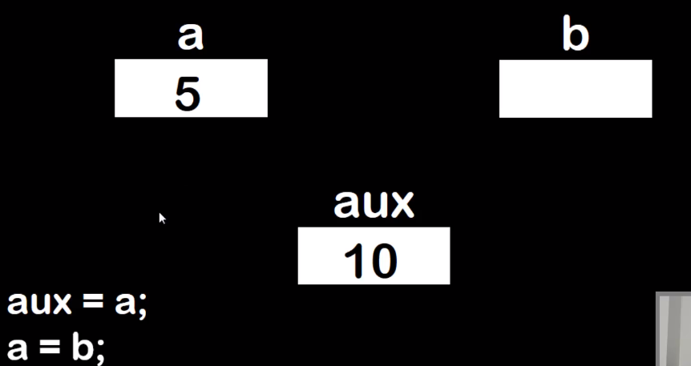

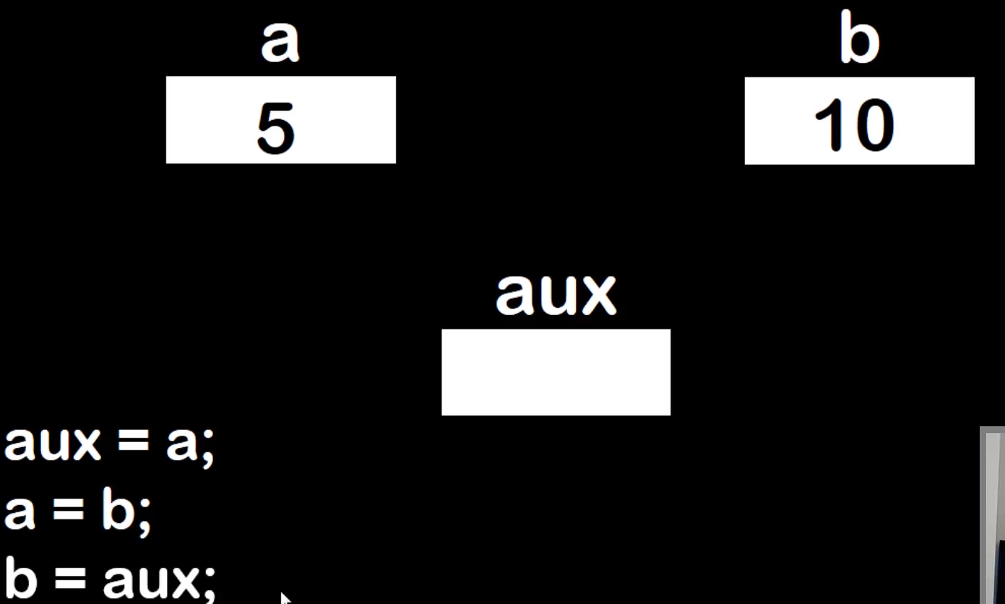

Código fuente

// Ejercicio 3 - Intercambiar el valor de 2 variables

Proceso principal

Definir A,B,AUX como enteros;

Escribir "Digite el valor de A: ";

Leer A;

Escribir "Digite el valor de B: ";

Leer B;

AUX <- A; //Vamos a utilizar una variable auxiliar para que el valor de A no se pierda y despues ponerlo en B

A <- B; //Aqui el valor de A cambia por el valor almacenado en B Ejemplo: (B=5) A <- B; ENTONCES A VA A VALER 5

B <- AUX; //Aquí el valor de B cambia por el valor almacenado en AUX que equivale a la variable A. Por que? Pues si pusieramos simplemente B <- A causaria conflicto, ya que en la linea de codigo de arriba estamos definiendo que A <- B por lo tanto el valor B seria el mismo y no se intercambiaria (Si se pusiera B <- A)

Escribir "Este programa ha finalizado y los valores se han intercambiado";

Escribir "Ahora el valor de A es: ",A;

Escribir "Ahora el valor de B es: ",B;

FinProceso

Diagrama de Flujo

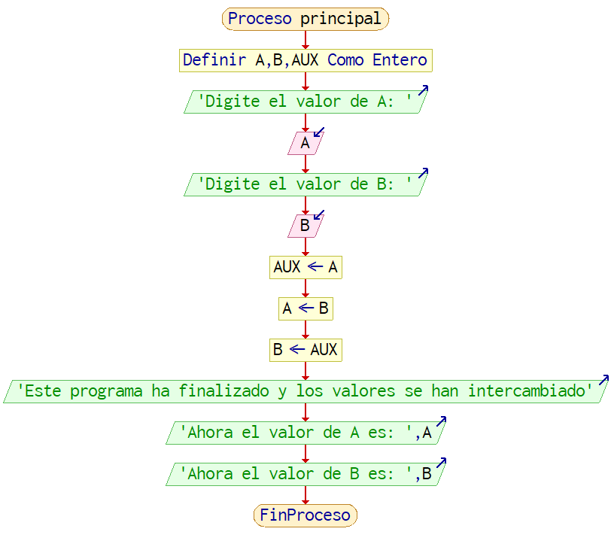

Capturas de Ejecución

